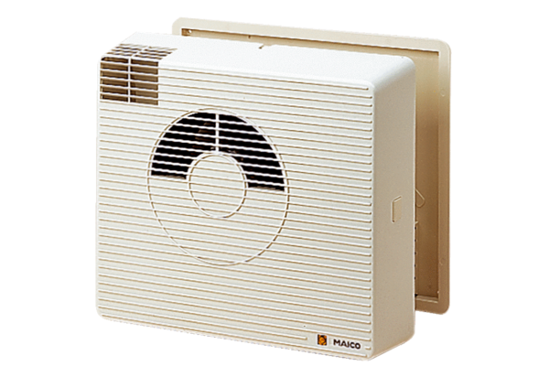Jedinica za rekuperaciju topline WRG 20-2Jedinica za pakiranje: 1 komAsortiman: D
Broj artikla: 0082.0225Proizvođač: MAICO

